Всероссийский конкурс
«Моя малая родина: природа, культура, этнос»

Номинация «Природа и этнос»

ВЫРАЩИВАНИЕ ОВОЩНЫХ КУЛЬТУР В УСЛОВИЯХ АРКТИЧЕСКОГО КЛИМАТА С ПРИМЕНЕНИЕМ СПОСОБОВ РАЦИОНАЛЬНОГО ЗЕМЛЕПОЛЬЗОВАНИЯ

Автор: Хиневич Маргарита Денисовна,
11 «А» класс, МБУДО «ДДТ «Дриада»,
г. Снежногорск Мурманской области
Научный руководитель:
Хиневич Евгения Сергеевна, педагог дополнительного образования МБУДО «ДДТ «Дриада»

Научный консультант: Курчавова Наталья Ивановна, педагог дополнительного образования ГБУ ДО ДДТ «Павловский» г. Санкт-Петербурга

г. Мурманск
2021/2022

ОГЛАВЛЕНИЕ
Аннотация  Введение…………………………………………………………………………………………… | 3
Научная статья  1. Теоретическая часть…………………………………………………………………………….. | 5
2. Практическая часть……………………………………………………………………………... | 7
2.1 Вертикальное выращивание в домашних условиях………………………………………… | 7
2.2 Гидропонный метод…………………………………………………………………………… | 9
2.3 Оценка результативности овощеводства……………………………………………………..  2.4 Результаты и их обсуждение………………………………………………………………….. | 12  14
Заключение………………………………………………………………………………………… | 16
Список литературы……………………………………………………………………………….. | 17
Приложения……………………………………………………………………………………….. | 18

АННОТАЦИЯ

Интенсификация растениеводства обусловлена необходимостью обеспечить население Земли продуктами питания. Нерациональные методы и потребительское отношение к природе влекут за собой деградацию почв и утерю ценных земельных ресурсов. Необходимо широкомасштабное внедрение технологий бережного землепользования, более экологичных и экономичных в отношении потребления природных ресурсов и загрязнения окружающей среды, позволяющих получать круглогодично урожаи в автоматизированных современных комплексах. Такие технологии получили развитие в странах Запада, где проблемы истощения почв, нехватки ресурсов остро актуальны. Методы вертикального растениеводства перспективны и для применения в Заполярье, где традиционное растениеводство исторически сопряжено с непригодностью почв и суровостью местного климата.

Ключевые слова: технологии бережного землепользования, истощение почв; вертикальное земледелие; гидропоника; аэропоника, арктический климат.

ВВЕДЕНИЕ
Современный этап взаимоотношений человека и природы носит кризисный характер. Дело в том, что наша экономика основывается на потреблении биологических ресурсов. Поэтому взаимодействие человека с природой в первую очередь представляет собой производственные отношения. Окружающая среда насыщается химическими отходами и веществами, продуктами человеческой деятельности, чужеродными для природы.
Одно из последствий отрицательного воздействия человека на природу – это истощение, эрозия почв, особенно сельскохозяйственного назначения. Распашка земель, горнодобыча, строительство, деятельность промышленности приводят к изменению очертаний земной поверхности, изменению климатического и гидрологического режима местности, нарушению структуры естественных ландшафтов. Все вышеописанные процессы приводят к истощению почв, потере плодородных свойств и утрате земель, пригодных для выращивания растений. За всю историю человечества было утеряно около 2 млрд га плодородных почв [1]. Таким образом, стремление решить продовольственную проблему оборачивается утратой ценных свойств земель.
Актуальность проблемы. Город Снежногорск расположен в суровом крае Заполярья. Существующая у нас проблема нехватки сельскохозяйственных угодий обусловлена географическими и историческими факторами. Овощи, фрукты, зелень, даже почвы чаще привозные. Земель, пригодных для возделывания растений, мало. Поэтому вопросы обеспечения населения городка растительными продуктами питания, богатыми питательными веществами и экологически безопасными, остро актуальны.
Цель проекта: исследование возможности выращивания растений альтернативными методами вертикального выращивания, гидропоники в условиях Арктического климата.
Гипотеза: методы вертикального земледелия, гидропоники позволяют выращивать разнообразные культуры в городских условиях без применения почвы совсем или при использовании небольших ее количеств. За счет тщательного подбора состава питательных растворов для питания корней можно добиться получения урожаев, удовлетворяющих нормам по содержанию нитратов.
Объект: выращивание растений.
Предмет: вертикальные и гидропоническая установки для выращивания растений.
Задачи проекта:
1. Вырастить несколько видов сельскохозяйственных растений на установке для вертикального выращивания и гидропонной установке.
2. Сравнить содержания нитратов в экспериментальном урожае и покупных овощах, зелени.
3. Рассчитать показатели оценки экономической эффективности городской агрофермы.
4. Разработать и протестировать 3D-модели городской агрофермы с помощью программы SOLIDWORKS Student Edition 2020-2021.
Методы:
1) частично-поисковый; 2) эксперимент; 3) анализ, сравнение, обобщение полученных данных; 4) визуальный; 5); конструирование; 6) моделирование.
Практическая значимость проекта: в процессе выполнения эксперимента показана практическая возможность применения способов вертикального выращивания и гидропоники в условиях Арктического климата для возделывания сельскохозяйственных культур. Выращенные культуры соответствуют нормативам по содержанию нитрат-ионов, содержание их ниже, чем в образцах покупных овощей. Разработана модель городской фермы с применением способа вертикального выращивания.

Теоретическая часть

В теоретической части нами исследованы: неблагоприятное влияние сельского хозяйства на земельный фонд планеты, географическое положение Мурманской области и г. Снежногорск, рельеф местности, климатические условия, гидрологический режим, почвы Мурманской области, потребность жителей Севера в сбалансированном питании и актуальность обеспечения жителей Севера сельскохозяйственными продуктами.
Анализируя теоретический материал, мы сделали вывод о том, что климат Мурманской области и особенности почв делают местное растениеводство энергоемким и очень трудозатратным. Развитие земледелия в области всегда требовало и требует мер по окультуриванию почв, то есть внесения минеральных, органических и микроудобрений с учетом микроэлементного состава земель. Эти мероприятия в современной России являются экономически невыгодными. Поэтому на продовольственном рынке моего города преобладают привозные фрукты, овощи, зелень (см. Приложение А).
Такая ситуация приводит к сильной экономической зависимости жителей от завоза с материка и от импорта. Импортные сельскохозяйственные овощи, фрукты дороги и поэтому не решают проблему полноценного питания жителей Севера. Дороговизна из-за затрат на транспортировку в удаленный район, а также порой неважные вкусовые качества приводят к тому, много продукции не реализуется, портится и просто выбрасывается (см. рис. 1).
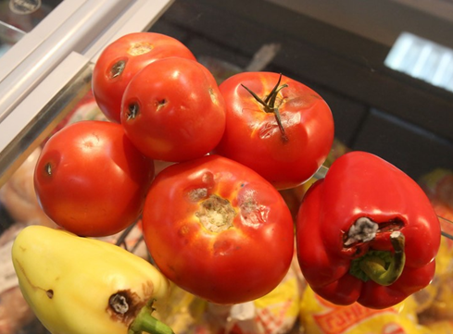  Рисунок 1. Выброшенные овощи  (или проданные по низкой цене) | 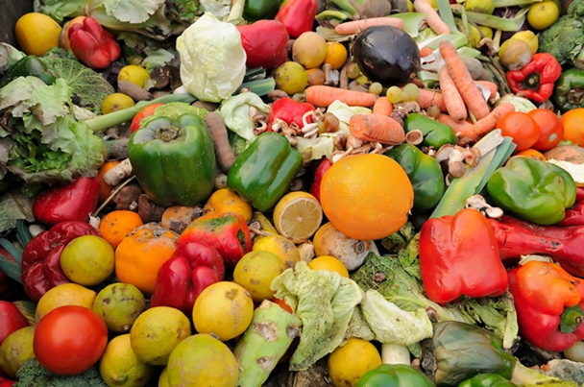

Мы считаем, что более целесообразно в условиях Севера развивать городские агрофермы. Вопрос дефицита плодородных земель на Кольском полуострове можно решить применением альтернативных сельскохозяйственных технологий, реализующих принцип рационального землепользования – вертикального сельского хозяйства. При этом жители будут обеспечены витаминами и микроэлементами благодаря свежим и менее дорогим из-за экономии на транспортных расходах овощам, зелени, ягод, грибов местного производства при минимальном воздействии на природу Севера.
Вертикальное сельское хозяйство – это практика выращивания растений в городских условиях в промышленных объемах.
Условия растениеводства полностью контролирует человек: применяют системы климат-контроля, исключено накапливание в продуктах вредных примесей и пестицидов, нет зависимости урожайности от сезонности. Все системы контроля автоматизированы. Это подразумевает развитие Интернет-технологий, искусственного интеллекта. Пространство используется максимально эффективно за счет обустройства ферм или грядок в зданиях на разных уровнях по вертикали. Так экономятся площади при максимально используемом объеме грядки / фермы. Жители города будут обеспечиваться свежими, дешевыми и экологически чистыми продуктами. Отсутствуют затраты на их транспортировку до «двери покупателя». Городская среда будет оздоровляться большим количеством растений. Немаловажно и архитектурно-эстетическое значение таких ферм. Ограниченное использование земель делает вертикальное сельское хозяйство более экологичным и приводит к сохранению местной флоры и фауны. То есть такая практика сельского и декоративно-прикладного растениеводства актуальна в связи с ростом мегалополисов и хорошо сочетается с идеей экологически чистого города.
В вертикальном земледелии применяются следующие методы:
- гидропоника;
- аэропоника;
- аквапоника.
Вертикальное земледелие является очень перспективным видом сельского хозяйства. Оно способно разрешить глобальные проблемы голодания и бережного отношения к природе, рационального земле-, а также и водопользования.

2. Практическая часть
Мы собрали в домашних условиях три установки из подручных средств: две вертикальные грядки и гидропонную установку.
2.1 Вертикальное выращивание в домашних условиях
Первая вертикальная конструкция основана на системе для аэропоники. Её схема, разработанная мною на основе изученной литературы, представлена на рис. 2.
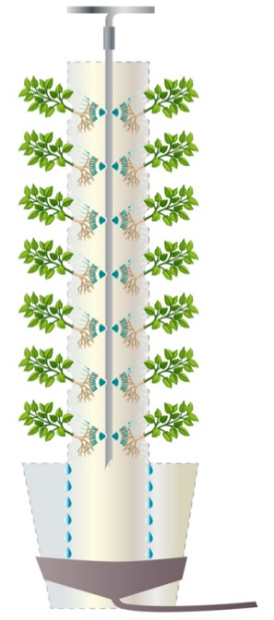

Рисунок 2. Схема вертикальной аэропонной конструкции.
Как видно из рисунка, предлагаемая конструкция состоит из трубы большого диаметра с отверстиями, где закрепляются растения за стебелек, в месте чуть выше корня. Внутри проведена трубка меньшего диаметра. В ней напротив отверстий для растений проделаны мелкие отверстия для распыления питательного раствора. Раствор стекает в специальный поддон, установленный внизу вертикальной конструкции.
Аэропонная установка наиболее сложна в выполнении в домашних условиях, потому что требует установления системы автоматического включения-выключения орошения корней. Нельзя допускать их высыхания. Поэтому для домашнего эксперимента мы выбрали способ вертикального выращивания. Для этого мы заполнили основную трубу почвогрунтом. Схема конструкции показана на рис. 3. Полив осуществляли вручную через верхнее отверстие трубки для подачи воды в периодичностью 1 раз в 3 дня по утрам.
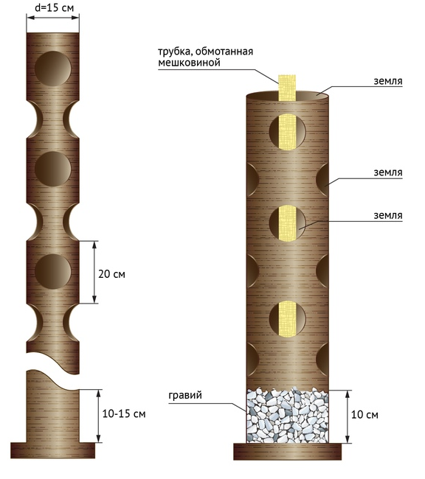
Рисунок 3. Схема вертикальной грядки в трубе
Процесс выполнения вертикальных конструкций двух типов представлен в Приложениях Б и В. Для второй конструкции были применены использованные пластиковые бутыли емкостью 1,5 л. Схема конструкции из пластиковых бутылей приведена на рис. 4.
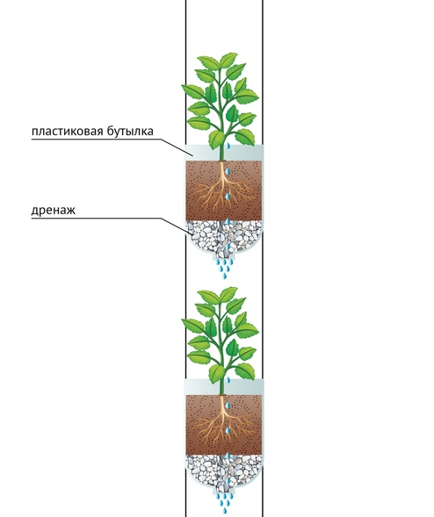
Рисунок 4. Схема вертикальной конструкции из пластиковых бутылей
Вертикальные грядки были оборудованы на застекленном балконе.
Для выращивания в вертикальной конструкции из канализационных труб были выбраны листовые культуры, имеющие короткий вегетационный период и неприхотливые в уходе: салаты сортов «МАМА-МИЯ», «ЕРАЛАШ», «СКОРОСПЕЛЫЙ ДЕЛИКАТЕСНЫЙ», шпинат «ЗЕМЛЯНИЧНЫЙ», «ЖИРНОЛИСТОВОЙ», кресс-салат «ДАНСКИЙ». Результаты выращивания представлены в Приложении Г.
Для выращивания в системе из пластиковых бутылей были выбраны культуры: огурец F1 «БАРАБУЛЬКА», петрушка «ИТАЛЬЯНСКИЙ ГИГАНТ», земляника ремонтантная «ХОЛИДЕЙ», горох «ДЕТСКИЙ САХАРНЫЙ», томат «БАЛКОННОЕ ЧУДО», перец сладкий «СИРЕНЕВЫЙ ТУМАН», базилик «ЛИМОННЫЙ ДОЛЬКИ». Результаты выращивания представлены в Приложении Д.

2.2. Гидропонный метод
Процесс выполнения гидропонной установки представлен в Приложении Е. Схема установки и сама конструкция представлены на рис. 5 и 6. Для очистки воды от частиц грунта, вымываемого из емкостей с растениями, установку оборудовали фильтром аквариумным «Aquaele».
За основу для питательного раствора взяли раствор Кнопа.
Раствор готовили на водопроводной отстоянной воде комнатной температуры. Раствор омывает емкости с растениями в течение нескольких секунд с периодичностью 3 - 4 раза в сутки.
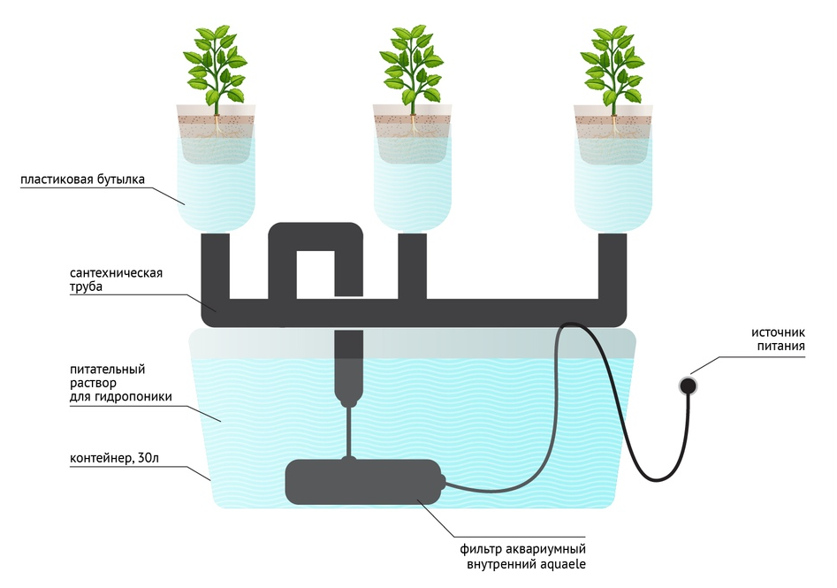
Рисунок 5. Схема установки для гидропоники
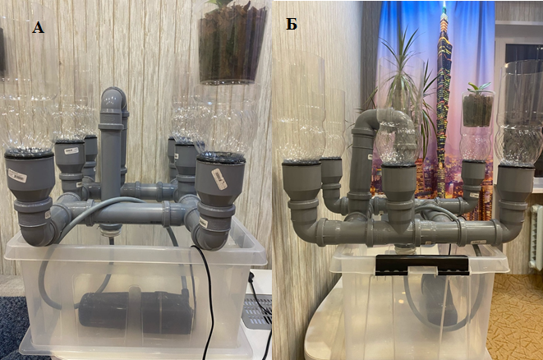
Рисунок 6. Готовая установка гидропоники.
Семена ремонтантной земляники проращивали в пропаренных опилках; подращённую рассаду высаживали в емкости установки, заполненные керамзитом.
За весь период эксперимента дважды добавляли в раствор 0,1 г янтарной кислоты. Для растений вещество является стимулятором роста, применяется и для повышения продуктивности в период бутонизации. Безопасно и разлагается микроорганизмами за несколько дней.
Также провели 3 раза подкормку удобрением на основе конского навоза.
Так как растения поглощают из раствора необходимые элементы питания, необходимо каждые 7 дней делать корректировку питательного раствора на основании химического анализа. При этом концентрации по каждому веществу (катионам, анионам) доводят до исходных величин внесением сухих солей [5]. Из-за отсутствия возможности лабораторного анализа мы полностью заменяли раствор через каждые 25 дней. Согласно рекомендациям, замену можно производить каждые 30-40 дней. При замене промывали керамзит чистой водой.

2.3. Оценка результативности овощеводства
Эффективность выращивания овощных культур вертикальным способом оценивали по урожайности и содержанию нитратов.
При определении урожайности среднюю массу урожая рассчитывали, как массу продукции одной ячейки вертикальной грядки, умноженную на количество ячеек; массу одного среднего по величине плода, умноженную на количество плодов.
Нитраты определяли экспресс-тестированием при помощи прибора отечественного производства «Соэкс нитрат-тестер²». Параллельно делали закупки овощей и зелени, определяли в покупных образцах содержание нитратов аналогичным образом. Концентрацию нитратов определяли в не менее чем 5 образцах одного вида овощей.

2.4. Результаты и их обсуждение
Оценку урожайности делали на окончательном этапе проведения эксперимента. Результаты для выращивания в вертикальных конструкциях представлены на рисунке 7 и в табл. 2.
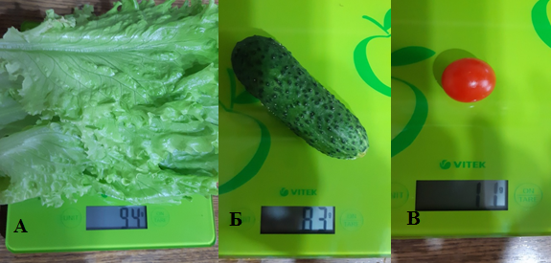
Рисунок 7. Определение массы продукции

Таблица 1 Оценка урожайности овощных культур, выращенных на вертикальных грядках
Наименование продукта | Вес, гр. | Количество ячеек | Урожайность, кг
Салат «МАМА МИЯ» | 94 | 18 ячеек  (в трубах) | 1,69
Салат «ЕРАЛАШ» | 101 | 22 ячеек  (в трубах) | 2,22
Салат «СКОРОСПЕЛЫЙ ДЕЛИКАТЕС» | 82 | 18 ячеек  (в трубах) | 1,48
Шпинат ЗЕМЛЯНИЧНЫЙ | 32 | 9 ячеек  (в трубах) | 0,29
Кресс-салат ДАНСКИЙ | 74 | 11 ячеек  (в трубах) | 0,82
Петрушка листовая «ИТАЛЬЯНСКИЙ ГИГАНТ» | 96 | 3 ячейки  (в бутылках) | 0,29
Базилик | 24 | 2 ячейки  (в бутылках) | 0,05
Горох «САХАРНЫЙ» | 1 стручок  9 гр. | 14 кустов  (в бутылках), в среднем до 9 стручков на кусте | 1,13
Огурец «БАРАБУЛЬКА» | 1 огурец  83 гр. | 9 кустов  (в бутылках), в среднем до 6 огурцов на кусте | 4,5
Перец сладкий | 1 перец  151 | 3 куста  (в бутылках), в среднем до 8 плодов на кусте | 3,6
Томат «БАЛКОННОЕ ЧУДО» | 1 томат  11 гр. | 28 кустов  (в бутылках), в среднем 13 плодов на кусте | 4,00
Результаты определения содержания нитратов представлены в таблице 3.
Таблица 2 Результаты определения нитратов в экспериментальных и покупных образцах овощей.
№ | Растение | Содержание нитрат-ионов, мг/кг
 |  | Норма | Экспериментальные образцы овощей | Овощи, купленные в магазине
1. | Салат | 2000 | 2 – 153 | 87 – 516
2. | Зелень | 2000 | 1 – 36 | 19 – 428 мг
3. | Огурец  Тепличный, | 400 | 0 – 95 | 31 – 309
 | Огурец грунтовый | 150
4. | Перец сладкий | 200 | 0 – 14 | 54 – 161
5. | Помидор тепличный | 300 | 0 – 96 | 87 – 288

Анализ данных таблиц 2 и 3 по первому экспериментальному выращиванию показывает, что применение вертикальных грядок позволяет получать хорошие урожаи на небольших площадях, при экономии почвогрунта и максимально эффективном использовании пространства. Содержание нитрат-ионов не только находится в пределах установленных ПДК, но и в несколько раз ниже содержания в покупных образцах. Такие грядки можно оборудовать на застекленных балконах, и круглый год при небольших затратах получать урожаи овощей, обеспечивая постоянное поступление витаминов прямо к столу.
Экспериментальные работы позволили сравнить два альтернативных метода земледелия и обнаружить их преимущества и недостатки. Метод вертикального выращивания представляется мне более перспективным, чем гидропонный, по ряду причин:
- конструкции занимают мало места, их легко располагать по вертикали, что экономит площадь и оптимизирует пространство, отведенное под грядки. Гидропонная установка требует больше места, более сложна технологически и в обслуживании;
- высевание семян можно производить непосредственно в ячейки / бутыли вертикальных конструкций. Гидропонный метод требует отдельного проращивания семян на твердом субстрате; в водной среде семена загниют;
- гидропонный метод требует постоянного лабораторного контроля рН и состава питательного раствора. В отсутствие контроля приходится чаще менять раствор полностью, что приводит к неоптимальному расходу воды, сухих солей-удобрений. Посадки вертикальных грядок можно поливать как чистой водой, так и питательным раствором;
- гидропонные установки более сильно повышают влажность в помещении, где они установлены.
Однако эксперимент по выращиванию в вертикальных грядках мы проводили с применением почвогрунта, пусть и в небольших количествах. Большой интерес представляет исследование возможности полной замены земли в грядках иным субстратом.
Более перспективным является полный отказ от жидкого или твердого субстратов, то есть применение аэропоники. Этот метод мы считаем наиболее рациональным видом земледелия в условиях Севера. Однако он имеет один очень серьезный недостаток: это наиболее энергоемкий метод, так как аэропоника требует полного контроля микроклиматических условий и автоматизации процесса.
В нашем городе есть много заброшенных домов, которые можно обустроить под городские фермы (см. рис. 8). Выращивать овощные культуры можно как методом вертикального выращивания, успешно опробованного нами в домашних условиях, так и аэропонным. Мы разработали 3D-модель такой городской агрофермы, которая представлена на рис. 9.
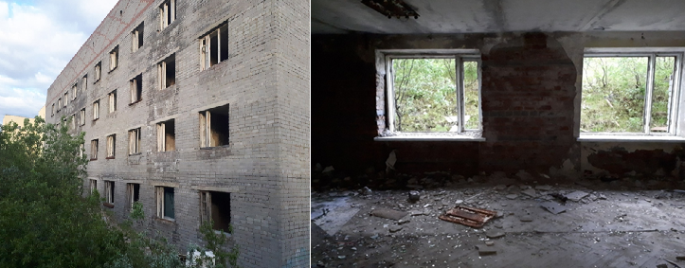
Рисунок 8. Заброшенный нежилые помещения в городе
Для создания 3D модели фрагмента вертикальной фермы мы использовали программу SolidWorks. Сначала сделали модели отдельных частей - комната, стойки, растение, лампы. Потом собрали все элементы в одном. Произвели настройку текстур, света, запустили отрисовку для получения окончательного изображения модели.
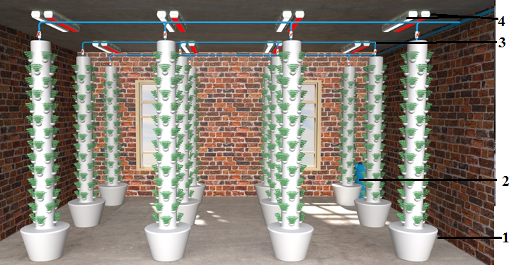
Рисунок 9. Модель городской агрофермы
1 – вертикальная установка аэропоники или вертикальная грядка; 2 – емкость для питательного раствора, насос, автоматическая система контролирования циркуляции воды; 3 – подводящие питательный раствор трубки; 4 - светильники инфракрасного, ультрафиолетового и видимого света.

Расчёт некоторых показателей оценки экономической эффективности городской агрофермы представлен в Приложении Е.
Вывод. В результате проведенного эксперимента было установлено, что применение методов вертикального выращивания и гидропонической установки позволит получать свежие овощи и зелень в условиях арктического климата.

ЗАКЛЮЧЕНИЕ
1.Условия проживания на Севере требуют для поддержания здоровья человека повышенных количеств витаминов и микроэлементов. Привозные с материка российские и импортные овощи и фрукты не могут решить проблему в силу дороговизны. Необходимо развитие местного земледелия;
2. Особенности климата и исторические аспекты почвообразования способствовали формированию очень бедных, плохо аэрированных, с низкой интенсивностью испарения влаги, порой сильно заболоченные и мало пригодных для земледелия почв. Для растениеводства традиционными методами требуется проведение мероприятий по окультуриванию почв;
3. Рациональное решение проблемы в условиях отсутствия пригодных земель: развитие растениеводства альтернативными методами. Эти методы не требуют совсем или требуют минимальных количеств почв, оказывают минимальное воздействие на природу края, экономны в расходовании воды. Позволяют организовать сеть небольших агроферм в городских условиях;
4. Нами экспериментально показана возможность выращивания овощей с помощью вертикальных конструкций на застеклённом балконе.
5. Методы альтернативного земледелия позволяют контролировать содержание в урожае не только нитрат-ионов, но и других вредных веществ уже на этапе возделывания, что обеспечивает получение экологически чистых продуктов. Это было показано на практике: экспериментально полученные урожаи имеют самое низкое содержание нитрат-ионов в сравнении с покупными овощами;
6. Сравнительный анализ практического применения вертикального выращивания и гидропонного метода позволил установить их технические преимущества и недостатки. В качестве наиболее оптимального метода признано выращивание в вертикальных конструкциях;
7. В связи с выводом п. 6 возникает необходимо оценить возможность полной замены почвы при выращивании в вертикальных грядках на инертные материалы: пористые, состоящие из мелких частиц керамзит, опилки и др.;
8. Нами предложена модель городской агрофермы на основе метода аэропоники. Основой для таких агроферм могут выступить заброшенные жилые дома, которых в ЗАТО Александровск немало.

СПИСОК ИСПОЛЬЗОВАННОЙ ЛИТЕРАТУРЫ
I. Учебники
1. Прохоров, Б.Б. Социальная экология: учебник для студ. учреждений высш. проф. образования. – М.: Изд. центр «Академия», 2012. – 432 с.
2. Экология: учебное пособие / под ред проф. В.В. Денисова. – 4-е изд, исправл. и доп. - М.: ИКЦ «МарТ»; Издательский центр «МарТ», 2008. — 768 с.
II. Статья в периодическом издании:
3. Еганян, Р.А. Особенности питания жителей Крайнего Севера России (обзор литературы). // Профилактическая медицина. – 2013. - № 5. – С. 41 – 47.
4. Переверзев, В.Н. Почвы и почвенный покров Кольского полуострова: история и современное состояние исследований. // Вестник Кольского научного центра РАН. – 2011. – № 1 – С. 39 - 43.
III. Электронные документы и ресурсы (Интернет):
5. Давыдов Д.В. «Справочник по овощеводству и бахчеводству». [Электронный ресурс] – Режим доступа: http://agrolib.ru/books/item/f00/s00/z0000045/index.shtml, свободный. – Загл. с экрана.
6. Доклад о состоянии и об охране окружающей среды Мурманской области в 2018 году [Электронный ресурс]. – Режим доступа: https://gov-murman.ru/region/environmentstate, свободный. – Загл. с экрана.
7. Капелюк З.А., Алетдинова А.А. Вертикальное сельское хозяйство как новая концепция развития аграрного сектора // Интернет-журнал «НАУКОВЕДЕНИЕ» Том 9, №6 (2017). [Электронный ресурс]. – Режим доступа: https://naukovedenie.ru/PDF/60EVN617.pdf, свободный. - Загл. с экрана.
8. Кольская энциклопедия [сайт]. URL: http://ke.culture.gov-murman.ru/murmanskaya_oblast/5237/#100368.
9. Кузьмин Д.Е., Демчук Е.В. Аэропоника, ее плюсы и минусы. [Электронный ресурс]. – Режим доступа: https://www.elibrary.ru/download/elibrary_27724525_78076455.pdf, свободный. – Загл. с экрана.
10. Нормы физиологических потребностей в энергии и пищевых веществах для различных групп населения РФ. Метод. рекомендации МР 2.31.2432-08. М 2008 [Электронный ресурс]. – Режим доступа: https://www.rospotrebnadzor.ru/documents/details.php?ELEMENT_ID=4583, свободный. – Загл. с экрана.
11. СанПиН 2.3.2.1078-01 "Гигиенические требования безопасности и пищевой ценности пищевых продуктов" (утв. Главным государственным санитарным врачом РФ 6 ноября 2001 г.) [Электронный ресурс]. – Режим доступа: http://base.garant.ru/4178234, свободный. – Загл. с экрана.

Приложение А.

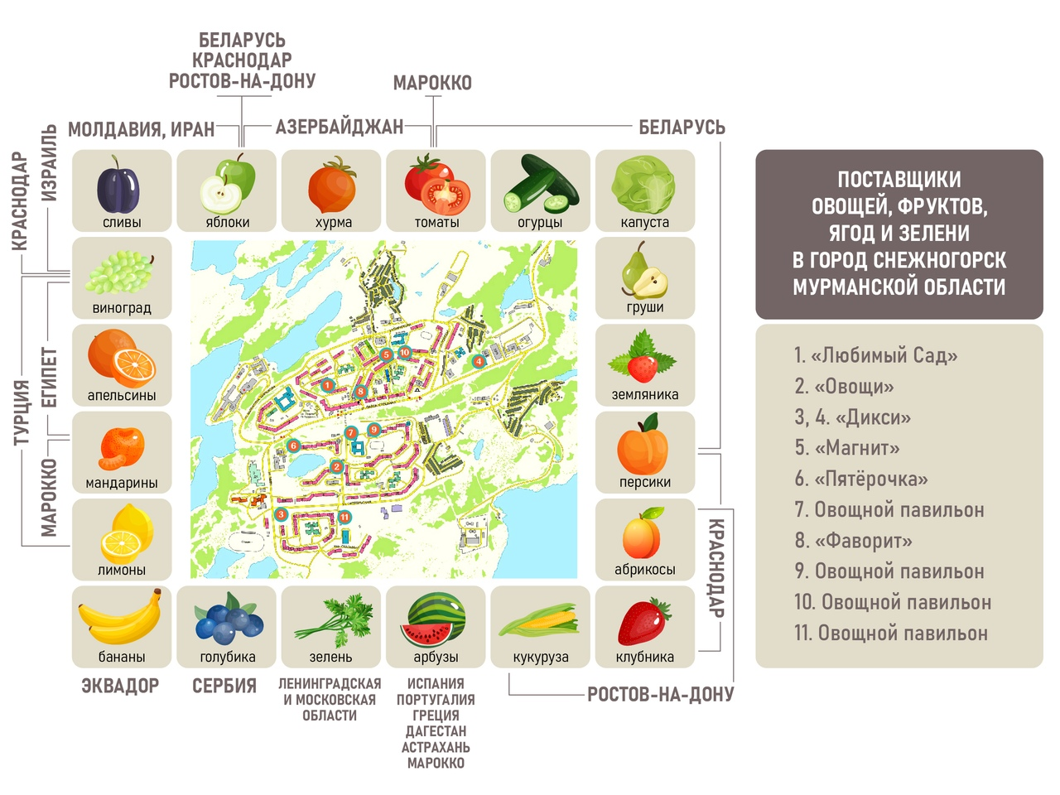
Рисунок 1. Анализ рынка сельскохозяйственной продукции в г. Снежногорск
Приложение Б.
Для первой установки были куплены 4 канализационных трубы по 1 м.
Таблица 3 - Процесс создания установки вертикального выращивания из канализационных труб
Этап создания установки |  |  | Описание
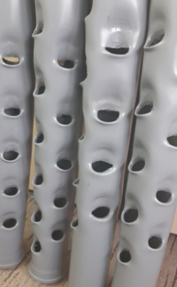 |  |  | Проделаны отверстия-лунки на расстоянии 20 см друг от друга. Нижнее расположено на расстоянии 10 – 15 см от пола.
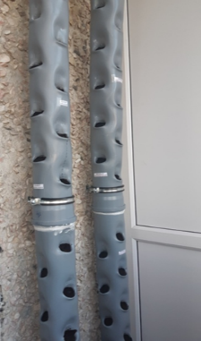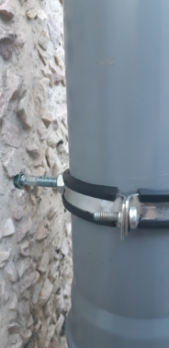 |  |  | Трубы устанавливались в цветочные горшки, на дно которых был уложен дренаж. Для устойчивости вся вертикальная конструкция прикреплялась к стене
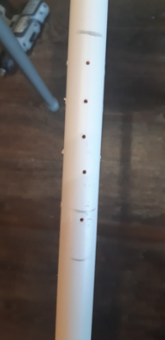 | 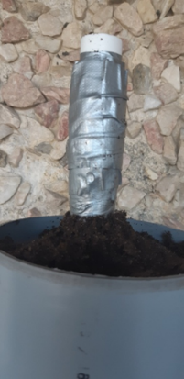 |  | Внутри каждой канализационной трубы был помещен полипропиленовый шланг / трубка диаметром 16 мм с проделанными отверстиями и обернутая мешковиной. Затем внешняя труба наполнялась грунтом.
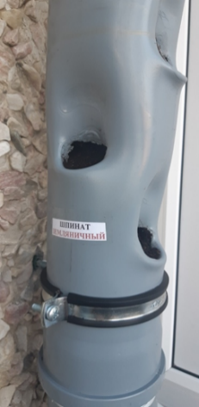 | 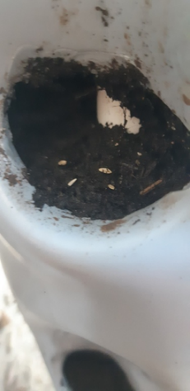 |  | В отверстия-лунки высевала семена растений.
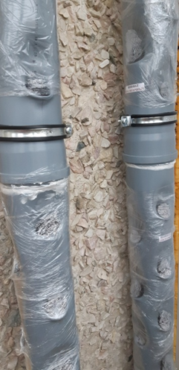 |  | 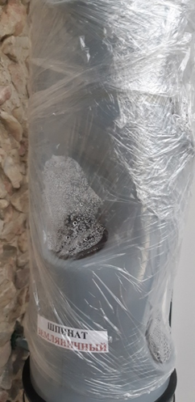 | На этапе проращивания для создания тепличного микроклимата трубы оборачивала пищевой пленкой.

Приложение В.
Для создания вертикальной конструкции из пластиковых бутылей необходимы:
- пластиковые бутылки;
- шнур крученный;
- крепёж;
- салфетки.
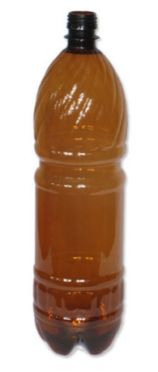 | 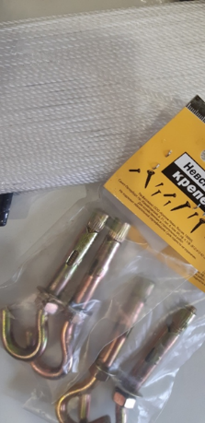 | 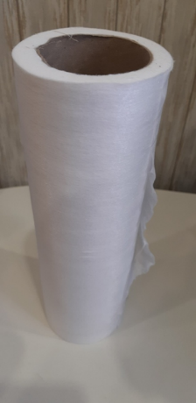
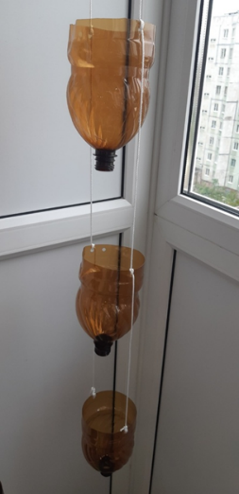 | 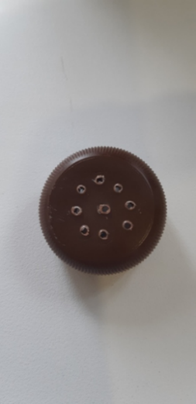 | 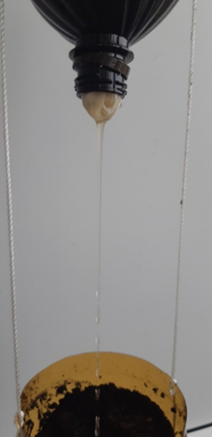
Рисунок 2. Создание вертикальной установки из бутылей
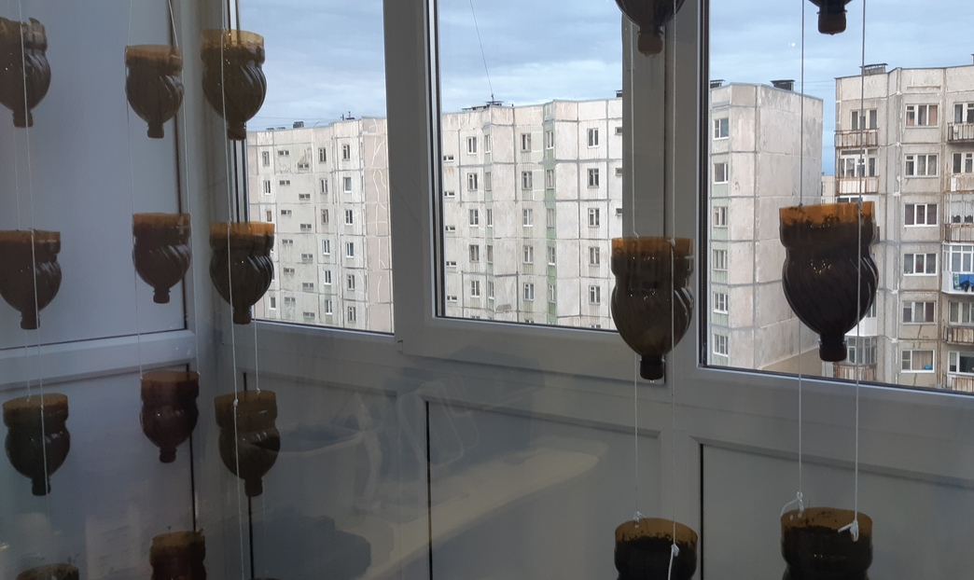
Приложение Г.
Таблица 4 – Результаты выращивания листовых культур в вертикальной установке на основе канализационных труб.
Высадка семян 23 июня 2020 г. Температура 8-11 градусов
Контр. время | Салат  МАМА-МИЯ  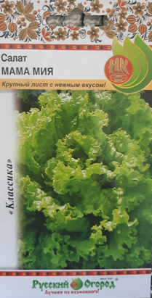 | Салат ЕРАЛАШ  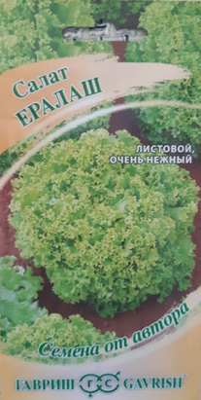 | Салат  СКОРОСПЕЛЫЙ ДЕЛИКАТЕС  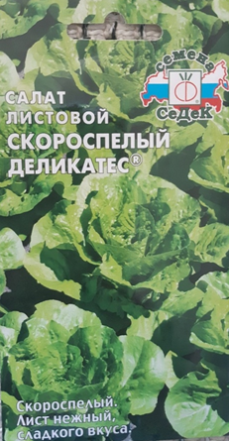 | Шпинат  ЗЕМЛЯНИЧНЫЙ  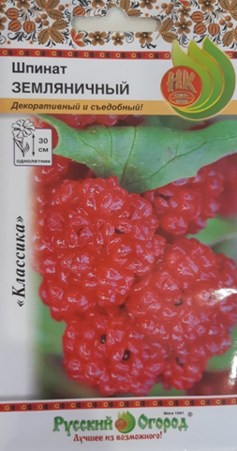 | Шпинат  ЖИРНОЛИСТНЫЙ  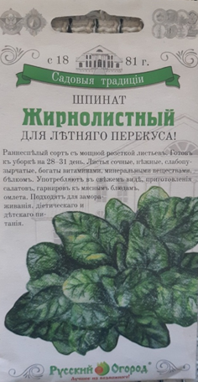 | Кресс-салат  ДАНСКИЙ  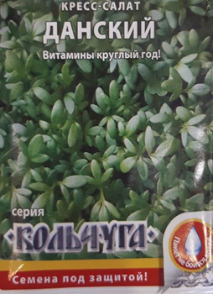
Проросли | 27.06.2020  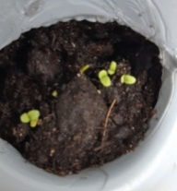 | 27.06.2020  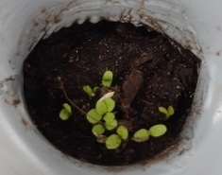 | 27.06.2020  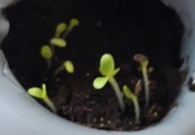 | 29.06.2020  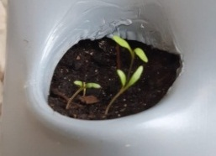 | 27.06.2020  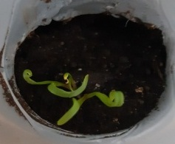 | 26.06.2020  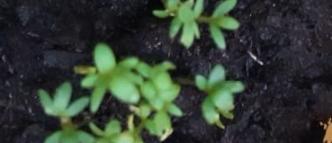
1 неделя | 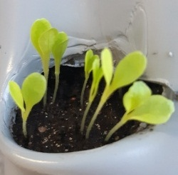 | 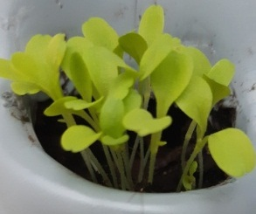 | 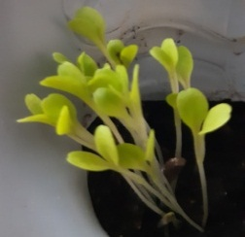 | 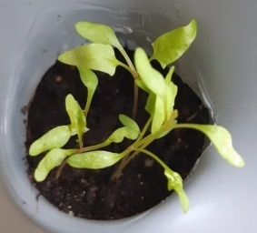 | 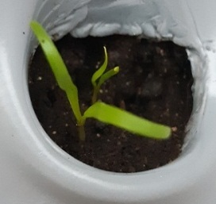 | 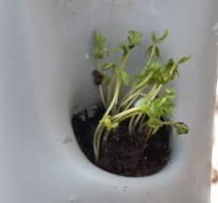
2 недели | 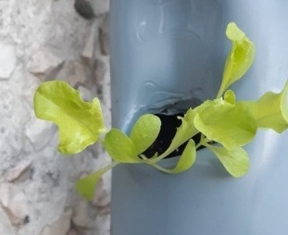 | 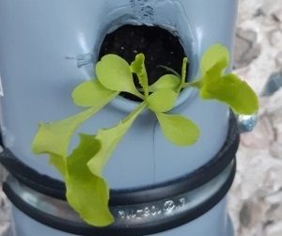 | 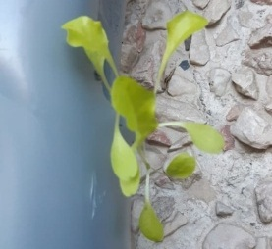 | 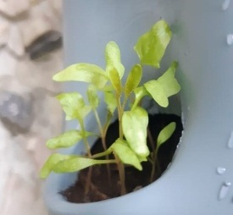 | 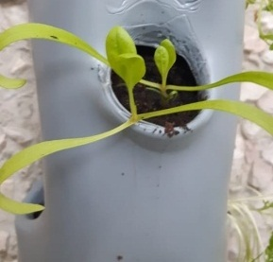 | 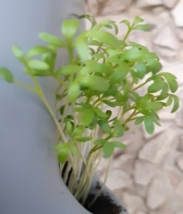
4 недели | 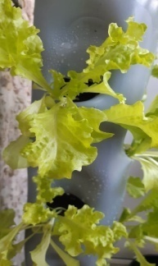 | 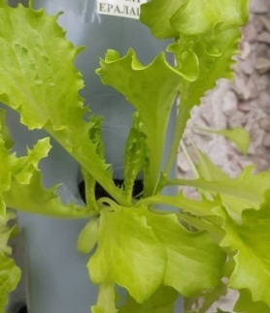 | 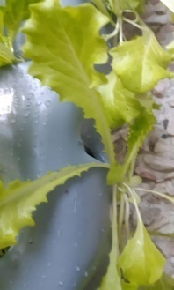 | 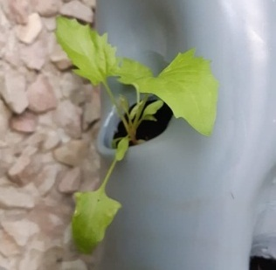 | 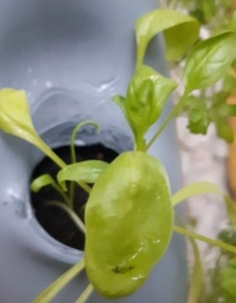 | 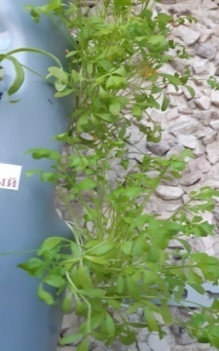
5 недель | 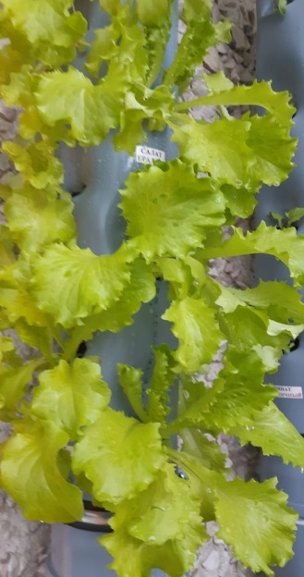 |  |  | 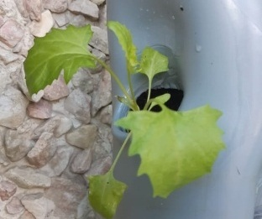  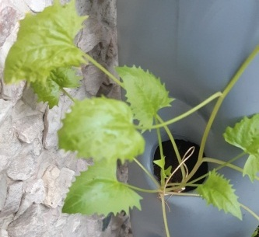 | Продукция была употреблена в пищу в связи с окончанием выращивания | Продукция была употреблена в пищу в связи с окончанием выращивания
7 недель | 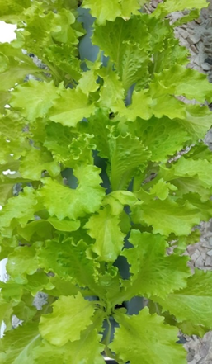 |  |  | 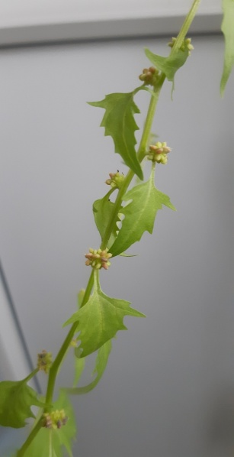 | - | 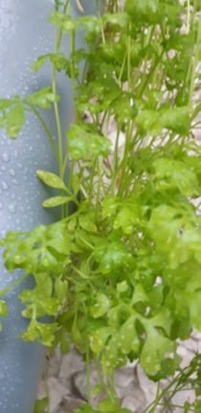

Приложение Д.

Таблица 5 - Результаты выращивания культур в вертикальной установке на основе пластиковых бутылей.
Высадка семян 23 июня 2020 г. Температура 8-11 градусов
Контр. время | Огурец  БАРАБУЛЬКА | Петрушка ИТАЛЬЯНСКИЙ ГИГАНТ | Земляника  Ремонтантная  ХОЛИДЕЙ | Горох  ДЕТСКИЙ  САХАРНЫЙ | Томат  БАЛКОННОЕ  ЧУДО | Перец сладкий  СИРЕНЕВЫЙ  ТУМАН | Базилик  ЛИМОННЫЕ ДОЛЬКИ
Проросли | 28.06.2020  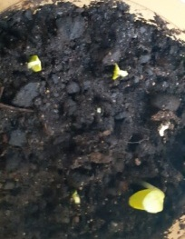 | 02.07.2020  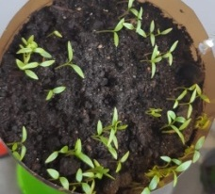 | -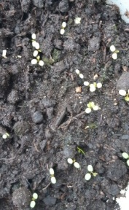 | 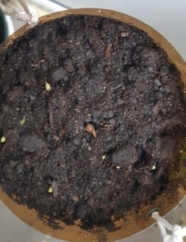 | 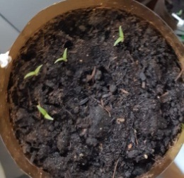 | 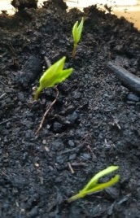 | 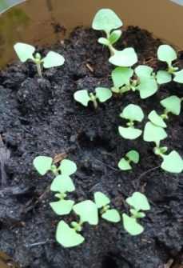
1 неделя | 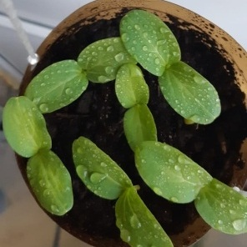 | 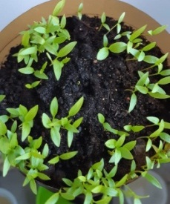 | 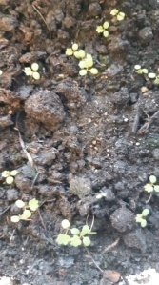 | 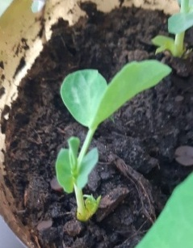 | 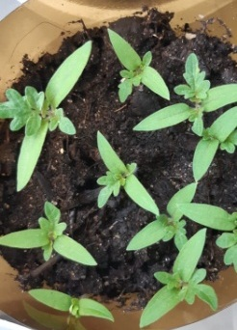 | 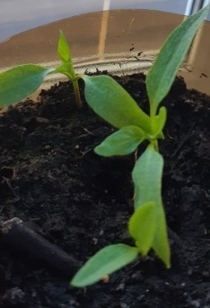 | 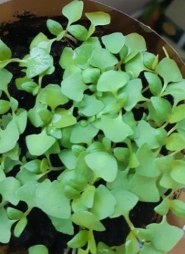
2 неделя | 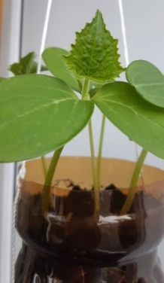 | 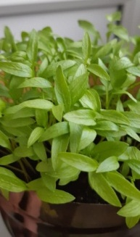 | 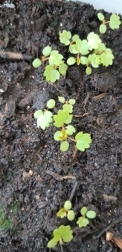 | 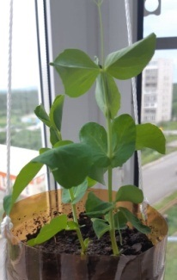 | 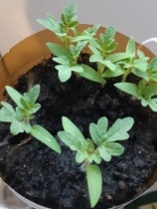 | 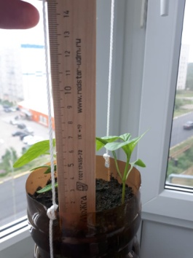 | 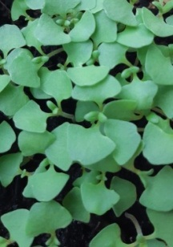
4 неделя | 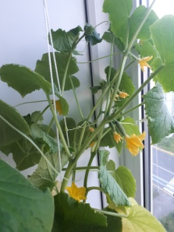 | 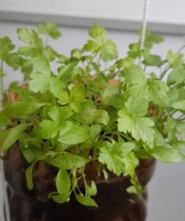 | 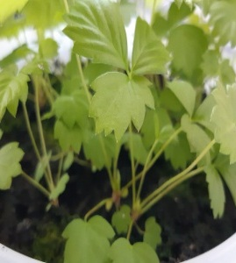 | 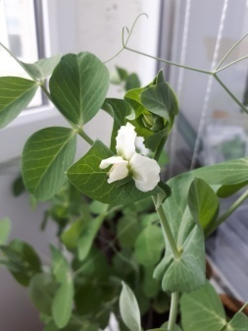 | 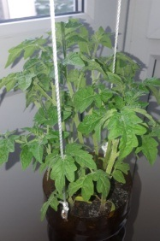 | 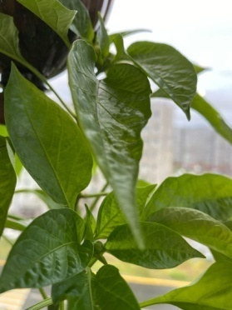 | 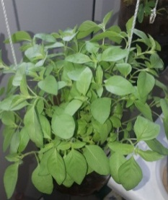
5 недель | 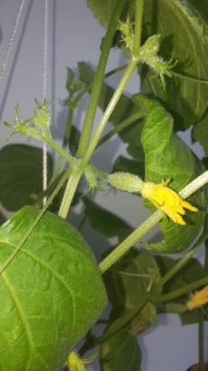 | 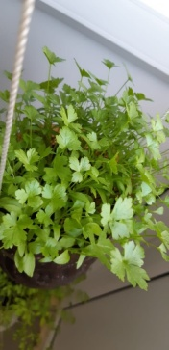 | 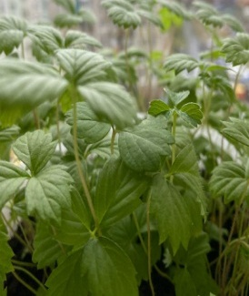 | 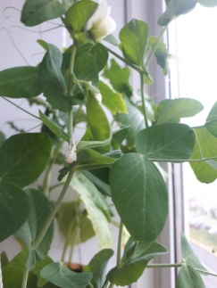 | 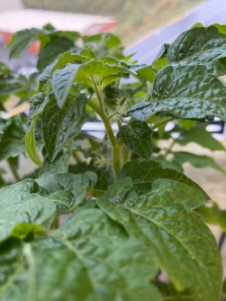 | 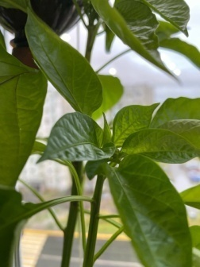 | 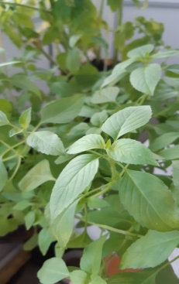
6 недель | 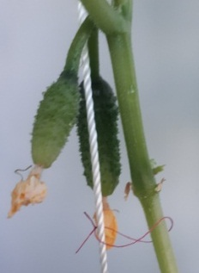 | 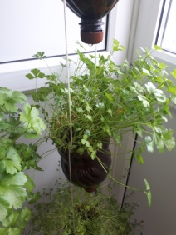 | 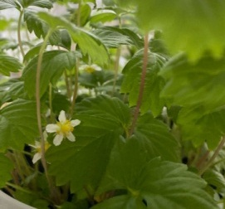 | 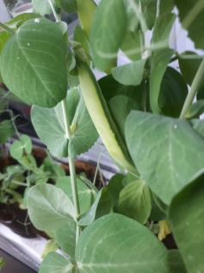 | 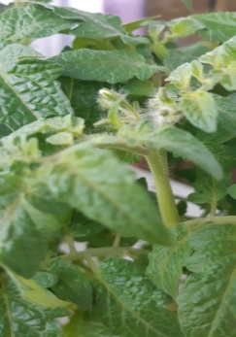 | 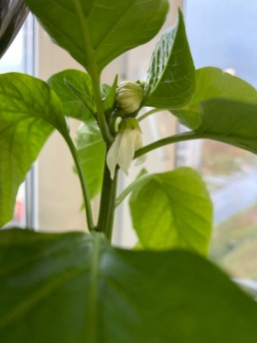 | 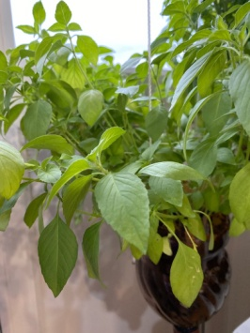
7 недель | 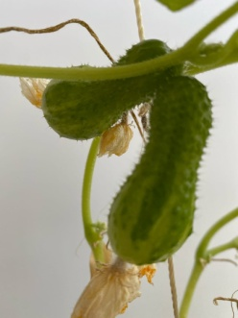 | 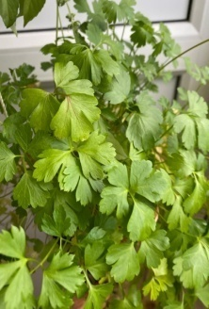 | 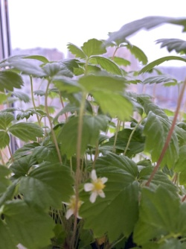 | 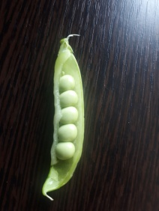 | 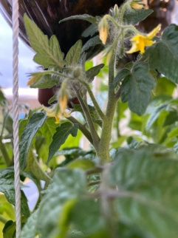 | 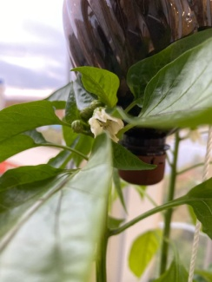 | 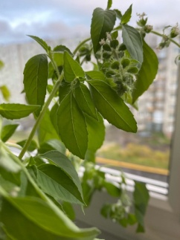
10 недель | 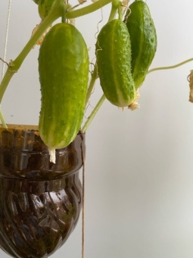 | 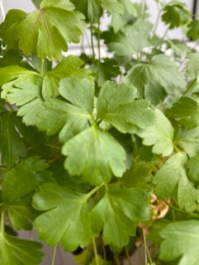 | 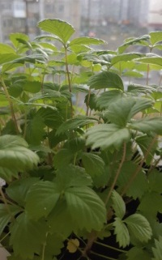 | Продукция была употреблена в пищу в связи с окончанием выращивания | 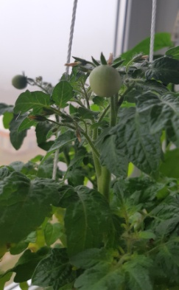 | 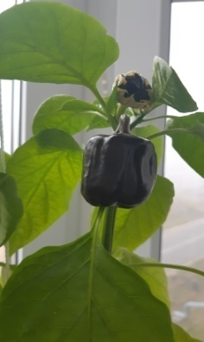 | 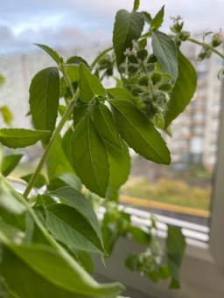

Приложение Е
Таблица 6 – Сборка гидропонной установки
№пп | Этап |  | Описание
1 | 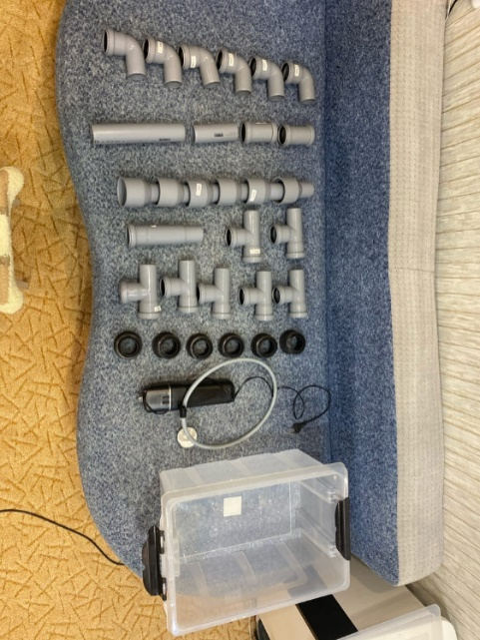 |  | Для установки в любом хозяйственном магазине можно приобрести следующие детали:  - пластиковый бокс для хранения объемом 30 л;  - помпа;  - канализационные трубы и соединительные переходники;  - 7 тройников;  - 6 отводов 87 град;  - заглушки
2 | 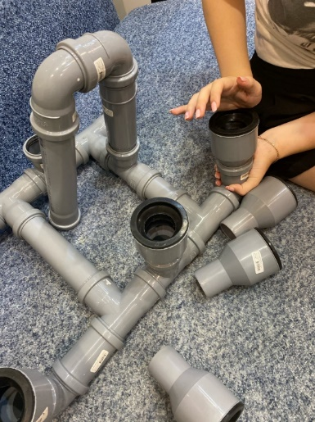 |  | Сбор системы гидропоники. Все детали собрали в систему.
3 | 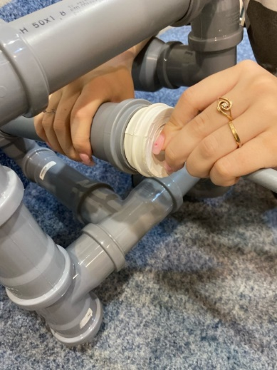 |  | Подсоединили к системе гибкий шланг.
4 | 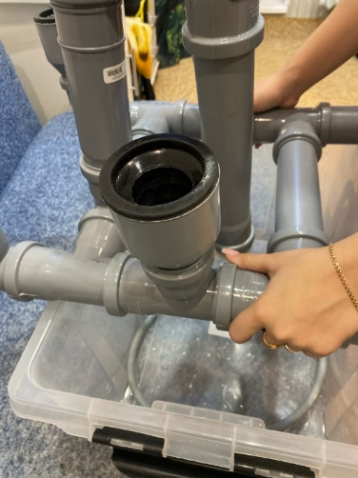 |  | Установили систему на ёмкость с водой.
5 | 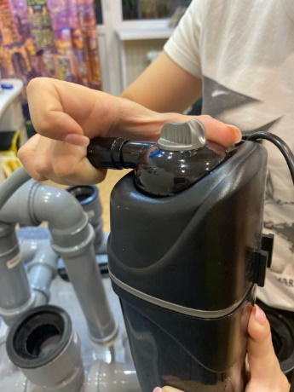 |  | Соединили систему с помпой. В качестве помпы использовали аквариумный внутренний фильтр AQUAEL производительностью 700 литров в час.
6 | 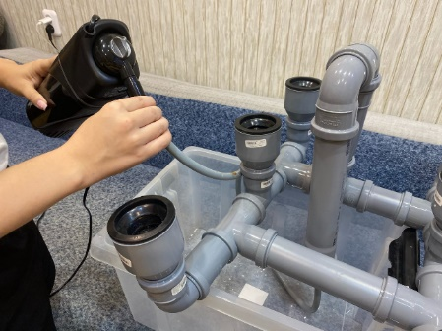 |  | Поместили помпу в ёмкость для воды.
7 | 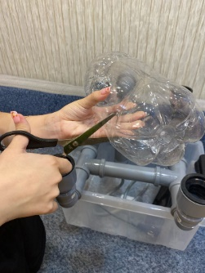 | 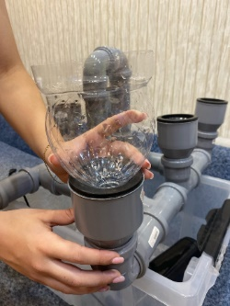 | Из пластиковых двухлитровых бутылок изготовили подставки под цветочные горшки.

Приложение Е

Расчёт некоторых показателей оценки экономической эффективности городской агрофермы в г. Снежногорске Мурманской области.

Выращивание зелени, огурцов.
Объект для городской фермы - заброшенные дома г. Снежногорска Мурманской области.
Выбранные образцы для посева зелени и огурцов раннеспелые и морозоустойчивые. Ранее данные семена были экспериментально выращены на неотапливаемом застекленном балконе в г. Снежногорске в период с июля по ноябрь 2020 г. Использовали метод вертикального выращивания.

№ | Наименование семян | Количество на площадь  5х6 кв. м.  Количество упаковок | Цена, руб. | Стоимость, руб.
1. | Салат «ЕРАЛАШ» | 5 | 38 | 190
2. | Салат листовой скороспелый «Деликатес» | 5 | 19 | 95
3. | Салат «МОСКОВСКИЙ» | 5 | 15 | 75
4. | Салат «МАМА МИЯ» | 5 | 24 | 120
5. | Салат «ИЗУМИТЕЛЬНЫЙ» | 5 | 39 | 195
6. | Огурец «РЕГАЛ» | 10 | 51 | 510
7. | Огурец «НОВИНКА» | 10 | 23 | 230
8. | Огурец «БАРАБУЛЬКА» | 10 | 52 | 510
 |  |  | ИТОГО: | 1925

Форма организации - ИП, 1 собственник. Оформление аренды помещения и прочих сопроводительных документов.

Наименование | Цена, руб. | Кол-во, шт. | Стоимость, руб.
Конструкция городской фермы
Стеклопакеты | 15000 | 02 | 30000
Труба для наружной канализации НПВХ Ду 110, длина 2 метра | 378 | 20 | 7560
Труба PPRC PN 20, 20мм х 2м, армированная стекловолокном Aquapipe MP-У | 122 | 35 | 4270
Сливные поддоны | 207 | 20 | 4140
Заглушка НПВХ DN110 | 30 | 20 | 600
Заглушка PRO AQUA PP-R Белая d-20 мм PA15008Pb | 9 | 26 | 235
Тройник PRO AQUA PP-R белый 20 мм | - | 25 | 365
Дренаж «Фаско» цветочный крупный 2л | 85 | 20 | 1700
Почвогрунт "COMPO" 10л | 599 | 10 | 5990
Отопительная система
Масляный радиатор STARWIND SHV3003, 2500Вт | 2600 | 02 | 5200
Осветительная система
Светодиодная тепличная фитолампа «Хамаль» 100 Вт со светодиодами ультрафиолетового спектра | 7000 | 10 | 70000
Вентиляционная система
Приточно-вытяжной вентилятор VENTS 100 М3 14 Вт | 1500 | 01 | 1500
Капельный полив
Помпа Oase OptiMax 1000  Производительность: 1000 л/ч  Высота подъема воды: 1,3 м.  Мощность: 12 Вт | 2390 | 01 | 2390
Накопительная емкость ЭВЛ 300  300 л. | 4700 | 01 | 4700
Шланги
Дополнительное оборудование
Подставка под емкость с водой. | - | 01 | -
Расходный материал | - | - | 81400
Установка электричества
 |  | ИТОГО: | 220050

Первоначальные инвестиции на развитие городской фермы в г. Снежногорске Мурманской области составили 221975 рублей.

Расчёт урожайности
Созревание всех видов салата и огурцов в среднем насчитывает 42-60 дней.
В одной трубе 18 ячеек. В 1 ячейке 2 куста.
20 труб – это будет 360 ячеек, 720 корней.
Доход за 2 месяца 43200 р.
12 месяцев – 6 посевов – 259200 рублей
Доход за 1 месяц – 21600 рублей
Постоянные расходы (электроэнергия, банковское обслуживание, семена) составят 14600 руб. (электроэнергия 3,5кВт/ч x 720 ч. = 2520 кВт (в месяц), 2520 ч 5 руб. = 12600 руб. (в месяц); банковское обслуживание = 100- руб.
Рассчитываем чистую прибыль
ЧП = доход – налог (УСН 6%) – постоянные расходы
ЧП = 21600 – 1296 – 14600=5704 (руб.) – в месяц
Зная показатель чистой прибыли и доходов, можем рассчитать общую рентабельность бизнеса:
Прибыль х 100%
Сумма доходов

5704 х 100% = 26%
21600
Срок окупаемости агрофермы составит примерно 2,5 года

